Qualitätsrahmen Unterricht (Förderschwerpunkt Hören) |  |  |  |  | 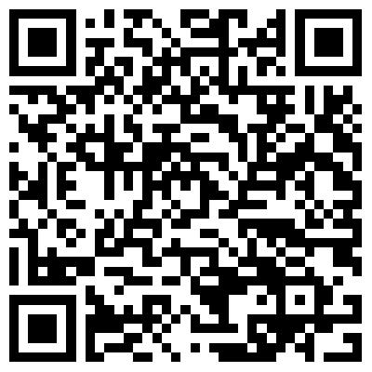
Datum:  Klasse: | Thema: |  | Anwärter:in:  Mentor:in:  Ausbildungslehrkraft:
Beobachtungspunkt | Gelungen | Optimierbar | Alternativen
QB 1: Beziehungsgestaltung
Empathie / Respekt / Wertschätzung / Herzlichkeit & Wärme / Balance zwischen Nähe & Distanz / Befriedigung v. Grundbedürfnissen / Positives Klassenklima / Aufrechterhaltung der Beziehung in herausfordernden Situationen / Dialogische & kooperative Zusammenarbeit der am Unterricht beteiligten Personen
QB 2: Kognitive Aktivierung
Anknüpfung an die individuellen Lernausgangslagen der Schüler:innen / Fokussierung auf zentrale Inhalte und Ziele / Vertiefte Auseinandersetzung der Schüler:innen mit zentralen Inhalten / Sicherung wesentlicher (Teil-) Ergebnisse / Schüler:innen werden aktiv am Unterricht beteiligt
QB 3: Konstruktive Unterstützung
Individuelle Unterstützung der Schüler:innen / Professionelle Lehrer:innensprache / Unterstützung des Sprach- & Textverständnisses /
Feedback, das zum Weiterlernen hilft / Reflexionsmöglichkeiten der Schüler:innen
QB 4: Strukturierte Klassenführung
Vorbereitete Lernumgebung / Unterstützende Rituale / Überblick über das Unterrichtsgeschehen / Situationsangemessene & eindeutige Rolle /
Präventive & intervenierende Maßnahmen im Umgang mit Störungen & Konflikten / Zielgerichteter Einsatz der am Unterricht beteiligten Personen
QB 5: Förderschwerpunktspezifische Qualitäten (Förderschwerpunkt Hören)
Hör- und Kommunikationsbedingungen / Lehrer:innensprache / Unterstützungssysteme / Förderung des Sprach- und Textverständnisses / Kommunikationsfördernde Kontexte / Hör- und Kommunikationsstrategien / BA zu Pragmatik, Wortschatz, Grammatik, Aussprache / BA zu Lesen & Schreiben

